# EJERCICIOS SOBRE MODELO ENTIDAD-RELACIÓN

Realizar el modelo Entidad/Relación para los siguientes supuestos:

## SUMINISTRO PRODUCTOS

“Una empresa vende productos a varios clientes. Se necesita conocer los datos

personales de los clientes (nombre, apellidos, dni, dirección y fecha de nacimiento). Cada

producto tiene un nombre y un código, así como un precio unitario. Un cliente puede

comprar varios productos a la empresa, y un mismo producto puede ser comprado por

varios clientes.

Los productos son suministrados por diferentes proveedores. Se debe tener en cuenta

que un producto sólo puede ser suministrado por un proveedor, y que un proveedor puede

suministrar diferentes productos. De cada proveedor se desea conocer el NIF, nombre y

dirección”.

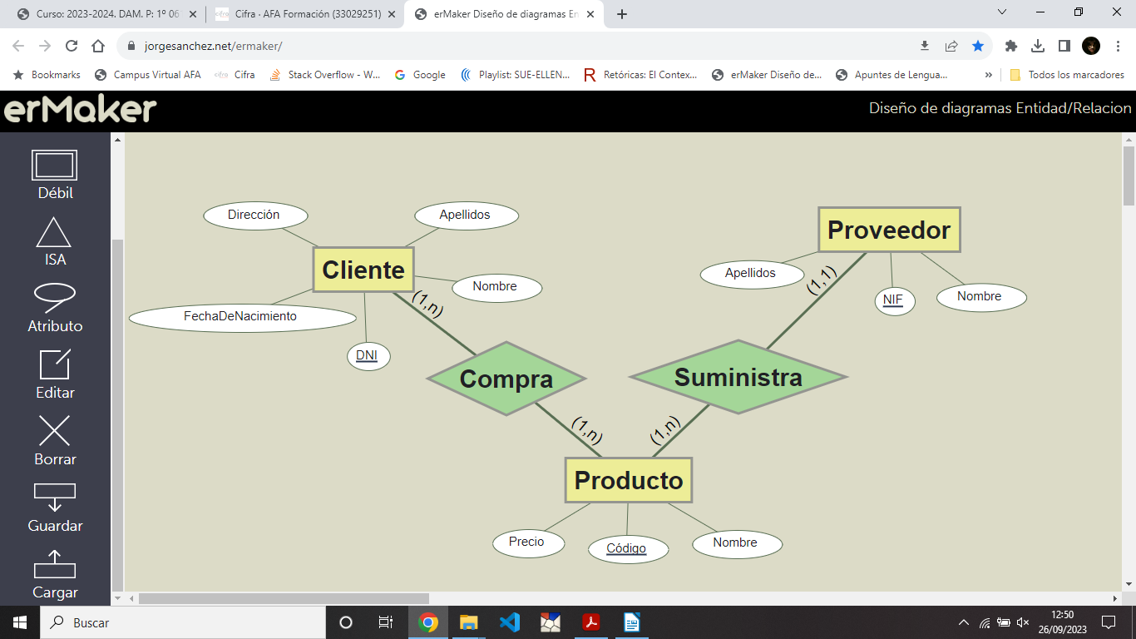

## EMPRESA DE TRANSPORTES

“Se desea informatizar la gestión de una empresa de transportes que reparte paquetes

por toda España. Los encargados de llevar los paquetes son los camioneros, de los que

se quiere guardar el dni, nombre, teléfono, dirección, salario y población en la que vive.

De los paquetes transportados interesa conocer el código de paquete, descripción,

destinatario y dirección del destinatario. Un camionero distribuye muchos paquetes, y un

paquete sólo puede ser distribuido por un camionero.

De las provincias a las que llegan los paquetes interesa guardar el código de provincia y

el nombre. Un paquete sólo puede llegar a una provincia. Sin embargo, a una provincia

pueden llegar varios paquetes.

De los camiones que llevan los camioneros, interesa conocer la matrícula, modelo, tipo y

potencia. Un camionero puede conducir diferentes camiones en fechas diferentes, y un

camión puede ser conducido por varios camioneros”.

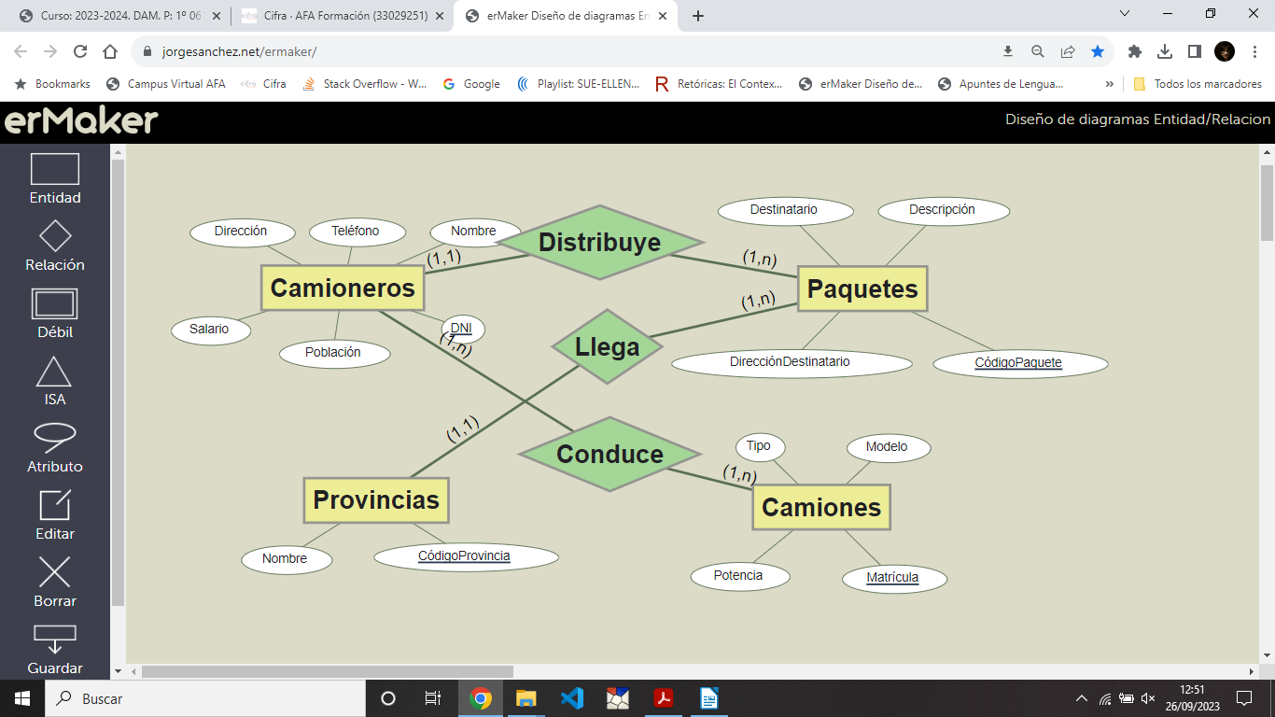

## INSTITUTO

“Se desea diseñar la base de datos de un Instituto. En la base de datos se desea guardar

los datos de los profesores del Instituto (DNI, nombre, dirección y teléfono). Los

profesores imparten módulos, y cada módulo tiene un código y un nombre. Cada alumno

está matriculado en uno o varios módulos. De cada alumno se desea guardar el nº de

expediente, nombre, apellidos y fecha de nacimiento. Los profesores pueden impartir

varios módulos, pero un módulo sólo puede ser impartido por un profesor. Cada curso

tiene un grupo de alumnos, uno de los cuales es el delegado del grupo”.

